福建理工大学计算机科学与数学学院
实验报告
2023 – 2024 学年第 2 学期 任课老师： 章静
课程名称 | 离散数学 | 班级 | 网安2202 | 座号 | 27 | 姓名 | 章百琪
实验题目 | 闭包 |  | 实验时间 | 实验日期： 2024.4.27  提交日期： 2024.4.28
实验目的、要求
【实验目的】掌握闭包在计算机上的表示方法，并掌握如果判定关系的性质。
【实验内容】用例1：求二元关系 R= {<a,a>,<a,b>,<b,a>,<b,c>,<c,b>,<d,d>}的三种闭包，要求传递闭包用warshall方法。（传递闭包选做）
用例2：编程实现书本P84例题4.8 （选做）
【实验原理和方法】设N元关元系用r[N][N]表示，c[N][N]表示各个闭包，函数initc(r)表示将c[N][N]初始化为r[N][N]。
（1）自反闭包：。
（2）对称闭包：
（3）传递闭包：。

实验设计内容
完成题号 | 1

#include<iostream>
using namespace std;
void dis(int a[][100],int n) {
for (int i = 0; i < n; i++) {
for (int j = 0; j < n; j++) {
cout << a[i][j];
}
cout << endl;
}

}
void zifan(int a[][100], int n) {
int b[100][100];
for (int i = 0; i < n; i++)
{
for (int j = 0; j < n; j++)
{
b[i][j] = a[i][j];
}
}
for (int i = 0; i < n; i++) {
b[i][i] = 1;
}
cout << "自反闭包是：" << endl;
dis(b, n);
}
void duichen(int a[][100], int n) {
int b[100][100];
for (int i = 0; i < n; i++)
{
for (int j = 0; j < n; j++)
{
b[i][j] = a[i][j];
}
}
for (int i = 0; i < n; i++)
{
for (int j = 0; j < n; j++)
{
if (b[i][j] == 1)
b[j][i] = 1;
}
}
cout << "对称闭包是：" << endl;
dis(b, n);
}
void chuandi(int a[][100], int n) {
int b[100][100];
for (int i = 0; i < n; i++)
{
for (int j = 0; j < n; j++)
{
b[i][j] = a[i][j];
}
}
for (int i = 0; i < n; i++)
{
for (int j = 0; j < n; j++)
{
if (b[i][j] == 1) {
if (i != j) {
for (int k = 0; k < n; k++) {
if (b[j][k] == 1) {
if (!(j==k)) {
b[i][k] =1;
}
}
}
}
}
}
}
cout << "传递闭包是：" << endl;
dis(b, n);
}
int main() {
int a[100][100];
int n;
cout << "请输入关系矩阵阶数：";
cin >> n; cout << "请输入关系矩阵：" << endl;;
for (int i = 0; i < n; i++) {
for (int j = 0; j < n; j++) {
cin >> a[i][j];
}
}
cout << "原关系矩阵是：" << endl;
dis(a, n);
zifan(a, n);
duichen(a, n);
chuandi(a, n);
}
调试过程记录
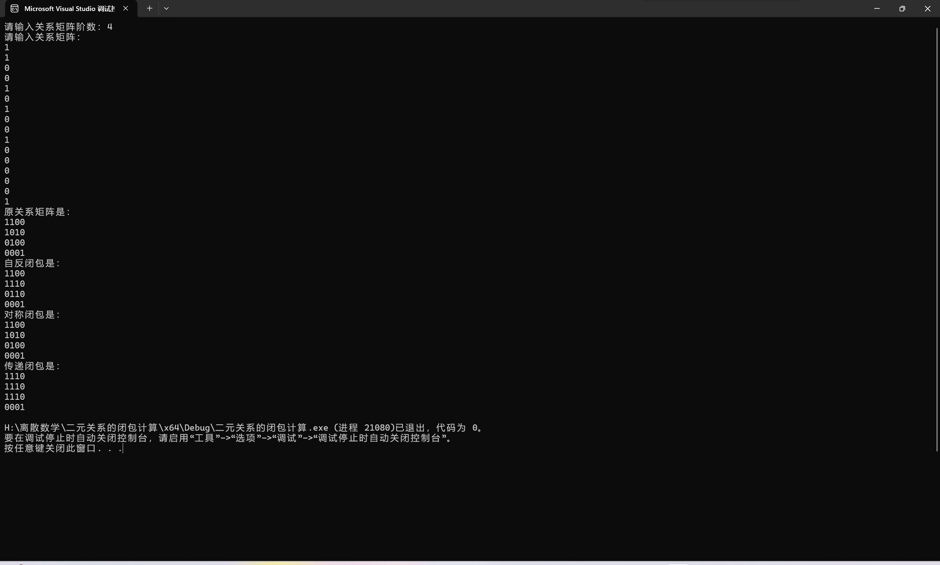
实验结果记录以及与预期结果比较以及分析
和预期结果比较符合
总结以及心得体会
通过本实验，我深入理解了二元关系闭包的概念，包括自反闭包、对称闭包和传递闭包。我学会了如何为一个关系添加元素以达到这些闭包的性质，并掌握了它们的计算方法。实验让我认识到不同闭包的逻辑联系，并应用矩阵算法简化计算。
教师评阅意见
教师： 年 月 日

